Министерство образования Республики Беларусь

Белорусский национальный технический университет

Кафедра «Геодезия и аэрокосмические геотехнологии»

Отчет

по лабораторной работе № 3

Сборка библиотеки PROJ

Выполнил: ст.гр. 11405117

Бурак А.А.

Проверил: ст.пр. кафедры

Будо А. Ю.

Минск, 2021

## Последовательность и алгоритм сборки библиотеки PROJ можно найти, перейдя по ссылке: <https://proj.org/> и войдя во вкладку Installation from package management systems, как это показано на рисунке 1.

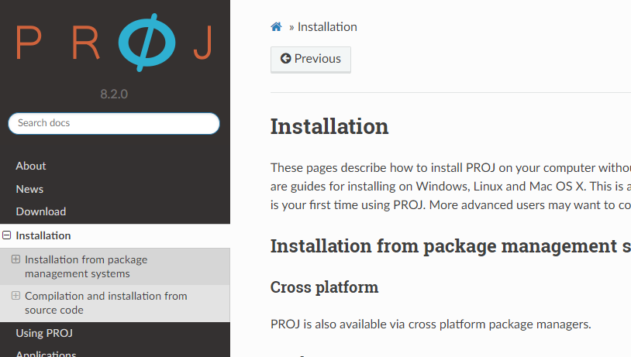

Рисунок 1 –Установка библиотеки PROJ

### Далее находим пункт «Building on Windows with vcpkg and Visual Studio 2017 or 2019» и приступаем к сборке библиотеки в указанной последовательности.

Начинаем с Установки git, после чего приступаем к написанию в командной строке, команд, указанных на рисунке 2.

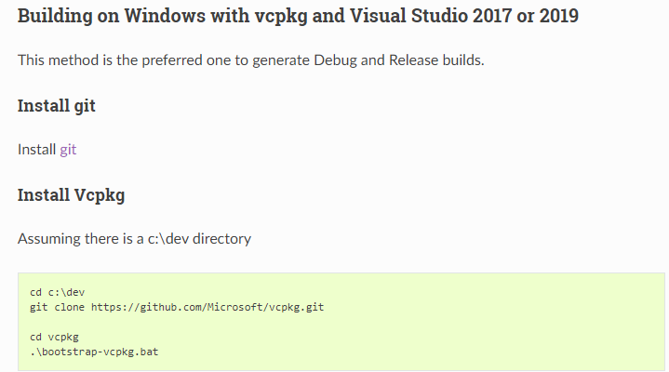

Рисунок 1 – Начальный этап сборки библиотеки PROJ

После чего появится папка под названием vcpkg.

Далее смотрим на последовательность действий, указанную на сайте PROJ. Продолжаем сборку библиотеки написанием в командной строке команд, подходящих для типа операционной системы компьютера/ноутбука, на котором осуществляется сборка. Команды для написания показанны на рисунке 2.

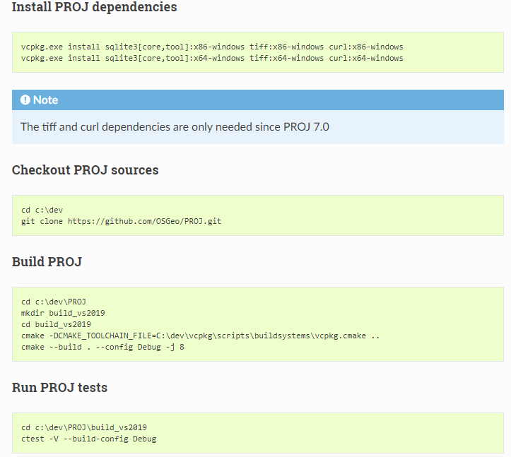

Рисунок 2 ­­– Последовательность сборки библиотеки PROJ